**Instalacija i rad**

Priključite višestruku utičnicu u utičnicu vaše kuće / stana. Ako želite montirati multi utičnicu npr. na zidu, molimo vas da prvo završite montažu prije priključivanja prema uputama ispod.

**Primjeri montaže:**

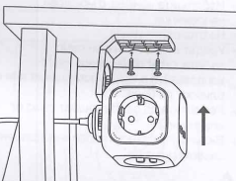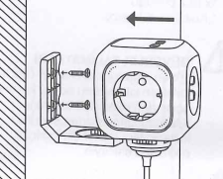

Višenamjenska utičnica je sada spremna za upotrebu.

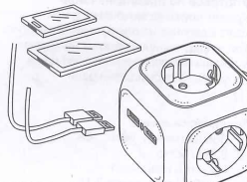

**Tehnički podatci:**

-3680W (max.), 16A (max.)

-230V / 50Hz

-broj utičnica: 4

-2xUSB utičnica, 2.1A (max.)